

**Серия “Технология”**

**Инструктивное письмо**

**ПРАВИЛА ОБЕСПЕЧЕНИЯ ВЫВОЗА ГОТОВОЙ ПРОДУКЦИИ ИЗ КАМЕНЕЦ-ПОДОЛЬСКОГО**

02.09.2021  
Пересмотрено 21.12.2021

В должностную папку ПК известняк:

Менеджера секции планирования продаж

Менеджера секции продаж

Менеджера секции планирования готовой продукции

Менеджер секции планирования перевозок

Менеджера секции доставки товара автомобилями

Менеджера секции доставки товара железной дорогой

Менеджера секции погрузки готовой продукции

На сегодняшний день возникла проблема с несвоевременной погрузкой готовой продукции на производстве в Каменец-Подольском, что влечет за собой несвоевременную отгрузку и потерю репутации компании в глазах клиента.

Именно поэтому разработаны следующие правила.

В Приложении 1 к данному ИП находится схематическое изображение взаимодействия между постами, согласно ниже описанных правил. Изучая данное ИП воспользуйтесь данной схемой для визуализации и лучшего понимания.

**Правило планирования производства известняка на месяц:**

1. Для того чтобы согласовать объем продаж и производства на месяц:

Каждый месяц 25-го числа менеджер секции планирования продаж передает менеджеру секции планирования готовой продукции месячный план продаж пофракционно с разбивкой по неделям, чтобы менеджер секции планирования готовой продукции составил план производства фракционного известняка на следующий месяц по неделям

Для этого, менеджер секции планирования продаж проставляет план продаж на месяц пофракционно с разбивкой по неделям в гугл таблице ПЛАН ПРОДАЖ И ПРОИЗВОДСТВА: <https://docs.google.com/spreadsheets/d/150a6fx66ZxVOQcpPlMd0jKof87cajPSDfTxE9tRzrog/edit#gid=1762438754> во вкладку “Предварительный план на месяц” в таблице “План продаж”.

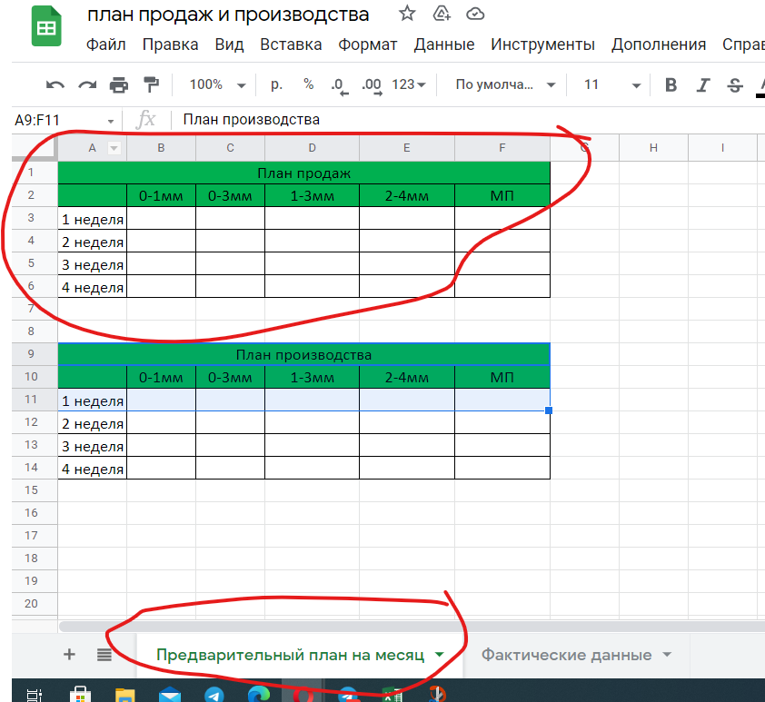

1. Каждый месяц 25-го числа менеджер секции планирования готовой продукции составляет план производства фракционного известняка на следующий месяц по неделям

Для этого менеджер секции планирования готовой продукции проставляет план производства фракционного известняка на следующий месяц по неделям в гугл таблице ПЛАН ПРОДАЖ И ПРОИЗВОДСТВА: <https://docs.google.com/spreadsheets/d/150a6fx66ZxVOQcpPlMd0jKof87cajPSDfTxE9tRzrog/edit#gid=1762438754> во вкладку “Предварительный план на месяц” в таблице “План продаж”.

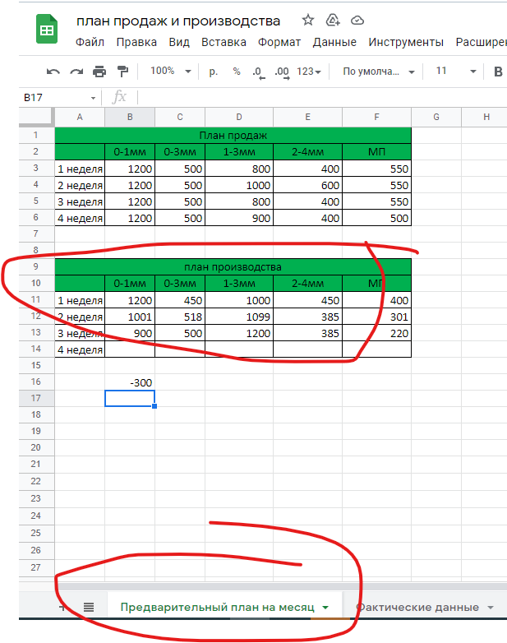

**Правила движения заказа на отгрузку клиенту**

1. Менеджер секции продаж еженедельно в понедельник до 15:00 передает собранный объем заказов на отчетную неделю по фракциям в секцию планирования готовой продукции, чтобы менеджер секции планирования готовой продукции сформировал план производства готовой продукции пофракционно на отчетную неделю

Для этого: менеджер секции продаж заходит в гугл таблицу ПЛАН ПРОДАЖ И ПРОИЗВОДСТВА <https://docs.google.com/spreadsheets/d/150a6fx66ZxVOQcpPlMd0jKof87cajPSDfTxE9tRzrog/edit#gid=271661373> во вкладку “Фактические данные” и заполняет таблицу “План продаж” на отчетную неделю подтвержденными заказами от клиентов по фракциям

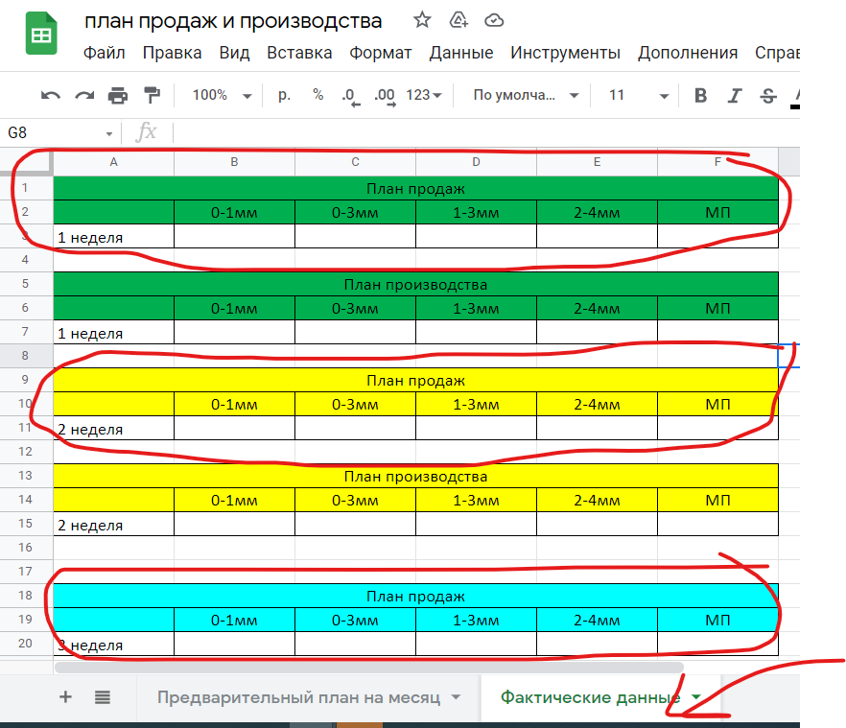

1. менеджер секции продаж еженедельно в понедельник до 15:00 передает секции планирования перевозок список клиентов пофракционно, их пожелания по срокам и способе (авто, либо ж.д, самовывоз) доставки на отчетную неделю по дням, чтобы секция планирования перевозок сформировала план по отгрузкам готовой продукции по клиентам по дням на отчетную неделю

Для этого менеджер секции продаж заходит в гугл таблицу ПЛАН ПРОДАЖ И ПРОИЗВОДСТВА <https://docs.google.com/spreadsheets/d/150a6fx66ZxVOQcpPlMd0jKof87cajPSDfTxE9tRzrog/edit#gid=317968063> во вкладку “Список пожеланий контрагентов” и заполняет наименование клиента, и предоставляет список заказов от клиентов по фракциям, способу доставки и пожелание по срокам

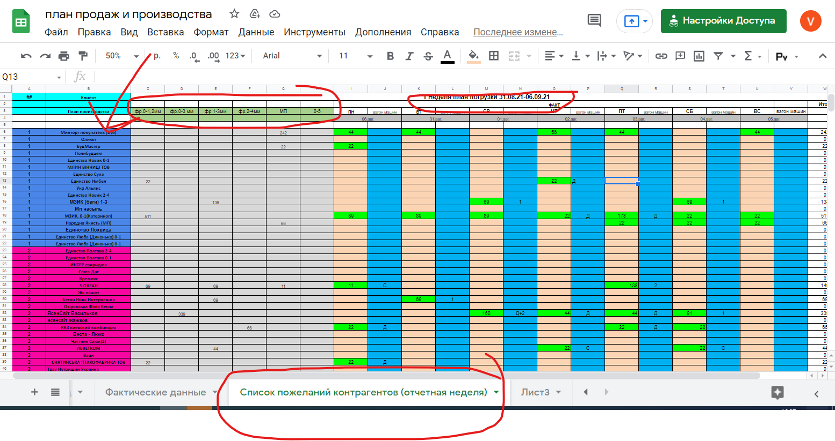

1. секция планирования готовой продукции еженедельно до 15:30 понедельника формирует план производства готовой продукции на неделю по дням и по фракциям и передает его менеджеру секции планирования перевозок, чтобы менеджер секции планирования перевозок на основании плана производства готовой продукции пофракционно по дням составил план по вывозу готовой продукции.

Для этого секция планирования готовой продукции смотрит в план продаж на отчетную неделю по фракциям и на основании плана производства на текущую неделю проставляет план производства на текущую неделю по дням и по фракциям в гугл таблице ПЛАН ПРОДАЖ И ПРОИЗВОДСТВА <https://docs.google.com/spreadsheets/d/150a6fx66ZxVOQcpPlMd0jKof87cajPSDfTxE9tRzrog/edit#gid=271661373> во вкладку ”фактические данные ” таблица “План производства”

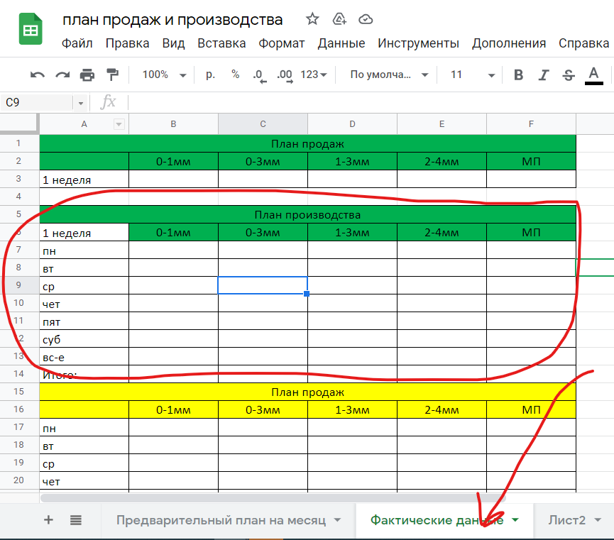

1. менеджер секции планирования перевозок до 16:30 каждый понедельник составляет план по вывозу готовой продукции на отчетную неделю по дням по клиентам и передает в секцию доставки товара автомобилями и ж.д, чтобы они спланировали ежедневную доставку клиентам.

Для этого менеджер секции планирования перевозок смотрит в гугл таблице ПЛАН ПРОДАЖ И ПРОИЗВОДСТВА <https://docs.google.com/spreadsheets/d/150a6fx66ZxVOQcpPlMd0jKof87cajPSDfTxE9tRzrog/edit#gid=271661373> во вкладке ”фактические данные ” план производства на текущую неделю по дням и по фракциям и смотрит в гугл таблицу ПЛАН ПРОДАЖ И ПРОИЗВОДСТВА <https://docs.google.com/spreadsheets/d/150a6fx66ZxVOQcpPlMd0jKof87cajPSDfTxE9tRzrog/edit#gid=317968063> во вкладку “Список пожеланий контрагентов” в список заказов пожеланий от клиентов по фракциям, дням, и способу доставки. И составляет в гугл таблице ЕЖЕДНЕВНЫЙ ОТЧЕТ <https://docs.google.com/spreadsheets/d/1Ho6oe1qNwRSEk8EbHKWoffi3pwQbQaMgxuhGgFwWQzI/edit#gid=2032217649> во вкладке “План-факт(и текущая дата недели)” план по вывозу готовой продукции по дням и по клиентам на текущую отчетную неделю

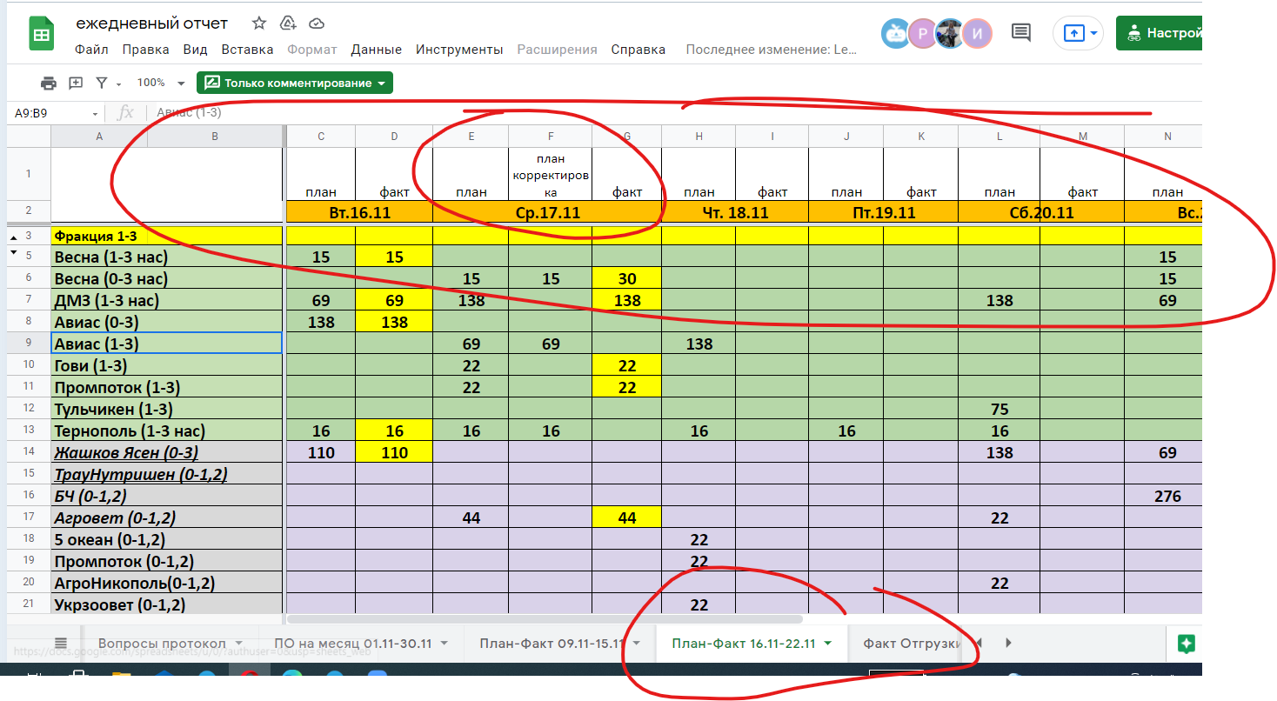

1. ежедневно до 15:30 менеджер секции продаж передает дополнительные заказы от клиентов менеджеру секции планирования перевозок, чтобы менеджер секции планирования перевозок добавил их в план по вывозу готовой продукции на отчетную неделю по дням

Для этого менеджер секции продаж загружает в гугл таблицу ПЛАН ПРОДАЖ И ПРОИЗВОДСТВА <https://docs.google.com/spreadsheets/d/150a6fx66ZxVOQcpPlMd0jKof87cajPSDfTxE9tRzrog/edit#gid=317968063> во вкладку “Список пожеланий контрагентов” обновленную таблицу со списком добавленных заказов от клиентов по фракциям, способу доставки и пожеланиям по срокам

1. менеджер секции планирования перевозок ежедневно до 16:00 передает менеджеру секции доставки товара авто и жд. обновленный план по вывозу готовой продукции на отчетную неделю по дням, чтобы менеджер секции доставки товара автомобилями и жд спланировали ежедневную доставку клиентам

Для этого менеджер секции планирования перевозок в гугл таблице ЕЖЕДНЕВНЫЙ ОТЧЕТ <https://docs.google.com/spreadsheets/d/1Ho6oe1qNwRSEk8EbHKWoffi3pwQbQaMgxuhGgFwWQzI/edit#gid=953994440> во вкладке “ПО(и текущая дата недели)” обновляет план по вывозу готовой продукции по дням и по клиентам на текущую отчетную неделю.

1. В случае отклонения от графика доставки клиенту, менеджер секции доставки автомобилями и жд передает эту информацию менеджеру секции планирования перевозок, менеджер секции планирования перевозок обновляет план по вывозу готовой продукции по дням и по клиентам на текущую отчетную неделю в гугл таблице ЕЖЕДНЕВНЫЙ ОТЧЕТ <https://docs.google.com/spreadsheets/d/1Ho6oe1qNwRSEk8EbHKWoffi3pwQbQaMgxuhGgFwWQzI/edit#gid=953994440> во вкладке “ПО(и текущая дата недели)”.
2. Менеджер секции доставки товара ж.д. и авто готовой продукции звонит клиенту (согласно контактов из карточки клиента в 1С), сообщает о причинах отклонения от графика и сообщает дату отгрузки готовой продукции.
3. менеджер секции доставки товара автомобилями и ж.д ежедневно до 17:00 передает план вывоза товара на следующие сутки менеджеру секции погрузки готовой продукции чтобы секция погрузки готовой продукции погрузила продукцию клиентам в ж.д и автотранспорт согласно ежедневного плана по вывозу, а менеджер секции документации выписала и распечатала ТТН.

Для этого менеджер секции доставки товара автомобилями и ж.д заходит в гугл таблицу ЕЖЕДНЕВНЫЙ ОТЧЕТ [https://docs.google.com/spreadsheets/d/1dw1s7YuQL7F5i5Zd1pMrx05ixP5B4szD79jPzl-IVk0/edit#gid=1798526260](https://docs.google.com/spreadsheets/d/1Ho6oe1qNwRSEk8EbHKWoffi3pwQbQaMgxuhGgFwWQzI/edit#gid=1933696900) во вкладку “Факт Отгрузки” и вносит данные по водителям на следующие сутки: Дата планируемой отгрузки авто, Название клиента, номер перемещения, размер фракции/беги/насыпь, ФИО водителя, марка/номер тягача, номер машины/вагона и прицепа,. юр. лицо перевозчика.Водитель автотранспорта подходит на проходную к охраннику, охранник записывает в “журнал ре

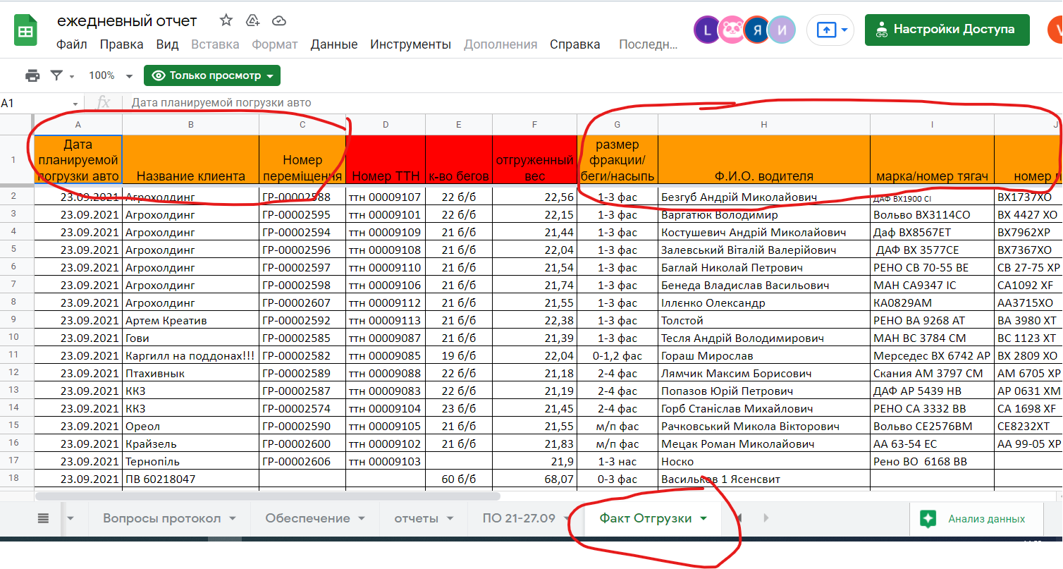

1. менеджер секции документации направления Известняк передает распечатанные ТТН на отгрузку водителю

Для этого менеджер секции документации направления Известняк заходит в течении дня в гугл таблицу ЕЖЕДНЕВНЫЙ ОТЧЕТ [https://docs.google.com/spreadsheets/d/1dw1s7YuQL7F5i5Zd1pMrx05ixP5B4szD79jPzl-IVk0/edit#gid=1798526260](https://docs.google.com/spreadsheets/d/1Ho6oe1qNwRSEk8EbHKWoffi3pwQbQaMgxuhGgFwWQzI/edit#gid=1933696900) во вкладку “Факт Отгрузки”вносит данные из таблицы в ТТН и распечатывает ТТН на отгрузку.

1. в 17:00 менеджер секции документации направления Известняк передает распечатанные все ТТН на отгрузку товара менеджеру секции погрузки готовой продукции для погрузки всех занесенных ранее автомобилей в ночную смену.

Для этого менеджер секции документациизаходит в гугл таблицу ЕЖЕДНЕВНЫЙ ОТЧЕТ [https://docs.google.com/spreadsheets/d/1dw1s7YuQL7F5i5Zd1pMrx05ixP5B4szD79jPzl-IVk0/edit#gid=1798526260](https://docs.google.com/spreadsheets/d/1Ho6oe1qNwRSEk8EbHKWoffi3pwQbQaMgxuhGgFwWQzI/edit#gid=1933696900) во вкладку “Факт Отгрузки”, формирует и печатает на отгрузку ТТН на ночную смену, и после 17:00 передает распечатанные пакеты документов менеджеру секции погрузки готовой продукции

**Правило погрузки авто и ж.д на производство в Каменец-Подольске менеджером секции погрузки готовой продукции.**

1. Все автомобили, которые приехали для загрузки должны быть погружены в течении 24 часов с момента регистрации в журнале погрузки
2. Менеджер секции погрузки готовой продукции направления известняк ответственный за погрузку авто клиентов в течении 24 часов с момента регистрации в журнале погрузки

**Процедура погрузки:**

1. Водитель автотранспорта подходит на проходную к охраннику, охранник записывает в “журнал регистрации въезда/выезда авто на территорию производства”: дату и время прибытия на производство, ФИО водителя и номер телефона, номер машины, номер прицепа, завоз сырья /отсев .
2. Охранник звонит менеджеру секции погрузки готовой продукции направления известняк и дает трубку водителю.
3. У менеджера секции погрузки готовой продукции есть гугл таблица в которой он сверяет данные от водителей:

ПЛАН-ФАКТ КАМЕНЕЦ <https://docs.google.com/spreadsheets/d/1Ho6oe1qNwRSEk8EbHKWoffi3pwQbQaMgxuhGgFwWQzI/edit#gid=1933696900>во вкладке “Факт Отгрузки”: следующие данные от водителя (Дата планируемой отгрузки авто, ФИО водителя, марка/номер тягача, номер машины/вагона и прицепа, Название клиента и фракция).

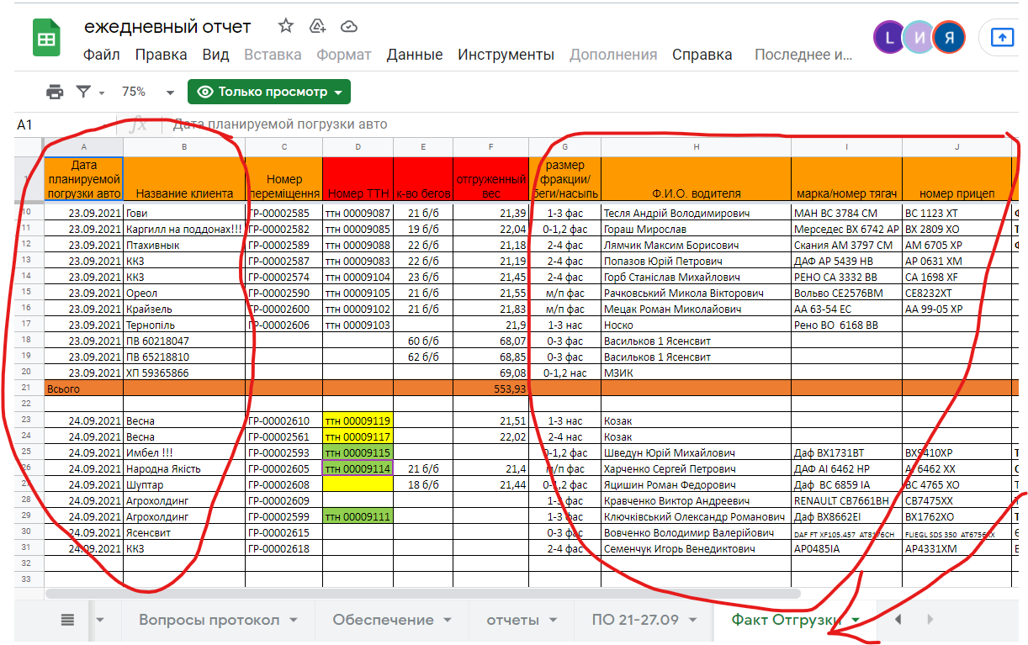Если в таблице данных по этому водителю нет - машину на погрузку менеджер секции погрузки готовой продукции направления известняк не ставит.

1. Если машина приехала раньше запланированной даты -менеджер секции погрузки готовой продукции не ставит ее на погрузку
2. Менеджер секции погрузки готовой продукции направления известняк сообщает ориентировочное время погрузки данного авто, и сообщает об этом водителю.
3. Менеджер секции погрузки готовой продукции сообщает охраннику ориентировочное время погрузки данного авто, охранник фиксирует ориентировочное время погрузки данного авто в журнале “журнал регистрации въезда/выезда авто на территорию производства” .
4. Охранник звонит водителю когда пришло время погрузки авто согласно времени, указанного в “журнал регистрации въезда/выезда авто на территорию производства” и приглашает его на погрузку
5. Охранник фиксирует в журнале “ регистрации въезда/выезда авто на территорию производства” время въезда авто на погрузку. При этом если водитель опоздал и не приехал в указанное в журнале “ регистрации въезда/выезда авто на территорию производства” ориентировочное время погрузки - охранник снова выполняет действия начиная с пункта 1.
6. Охранник фиксирует в журнале “ регистрации въезда/выезда авто на территорию производства” время выезда погруженного авто.

Выполняя данные правила мы обеспечим своевременную погрузку клиентов!

В Приложении 1 к данному ИП находится схематическое изображение взаимодействия между постами, согласно вышеописанных правил. Воспользуйтесь данной схемой для визуализации и лучшего понимания изученного Вами ИП.

Владелец ООО “Компания ВБА”

Геннадий Мороз

Приложение 1

